**Работают профессионалы**

**Преподаватели детской школы искусств и библиотекарь из деревни Ермолино украсили пьедестал почёта областного конкурса.**

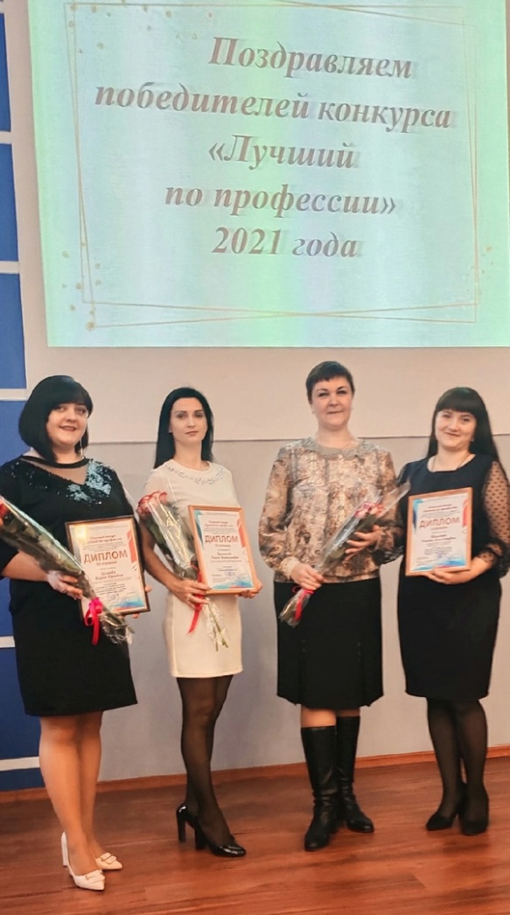

30 ноября в Новгородской областной Федерации профсоюзов состоялась торжественная церемония награждения победителей областного конкурса «Лучший по профессии» среди специалистов культурно-досуговых учреждений, библиотек, преподавателей организаций дополнительного образования детей, сотрудников музеев, специалистов по кино городского округа, муниципальных районов, муниципальных округов области.

Дипломами «Лучший по профессии», памятными знаками и денежными премиями награждены 20 победителей и призеров.

Приятно отметить, что в числе награжденных – представители Новгородского района. В номинации «Лучший по профессии» среди преподавателей организаций дополнительного образования детей в сфере культуры награждены сразу два педагога Ермолинской детской школы искусств.

Преподаватель по вокалу Ульяна Шерстюк завоевала диплом I степени, а преподаватель по классу гитары Мария Салаева стала призером номинации, заняв четвертое место.

Поздравления от коллег по творческому цеху прозвучали и в адрес Олеси Броконовой – библиотекаря Ермолинского филиала МАУ «Межпоселенческая центральная библиотека». Олесе Анатольевне вручили диплом лауреата III степени в номинации среди специалистов библиотек.

В церемонии награждения приняли участие представители министерства культуры, государственных областных учреждений культуры и Новгородской областной Федерации профсоюзов.

С творческими номерами выступили народный самодеятельный коллектив ансамбль народной песни «Новгородская краса» и студентка третьего курса Новгородского областного колледжа искусств им. С.В. Рахманинова (специальность «Эстрадное пение») Полина Гандзий.

Всего в этом году на конкурс поступило 52 заявки от специалистов из Великого Новгорода и 17 муниципальных районов и округов области, сообщили в министерстве культуры региона.

Фото Ермолинской ДШИ